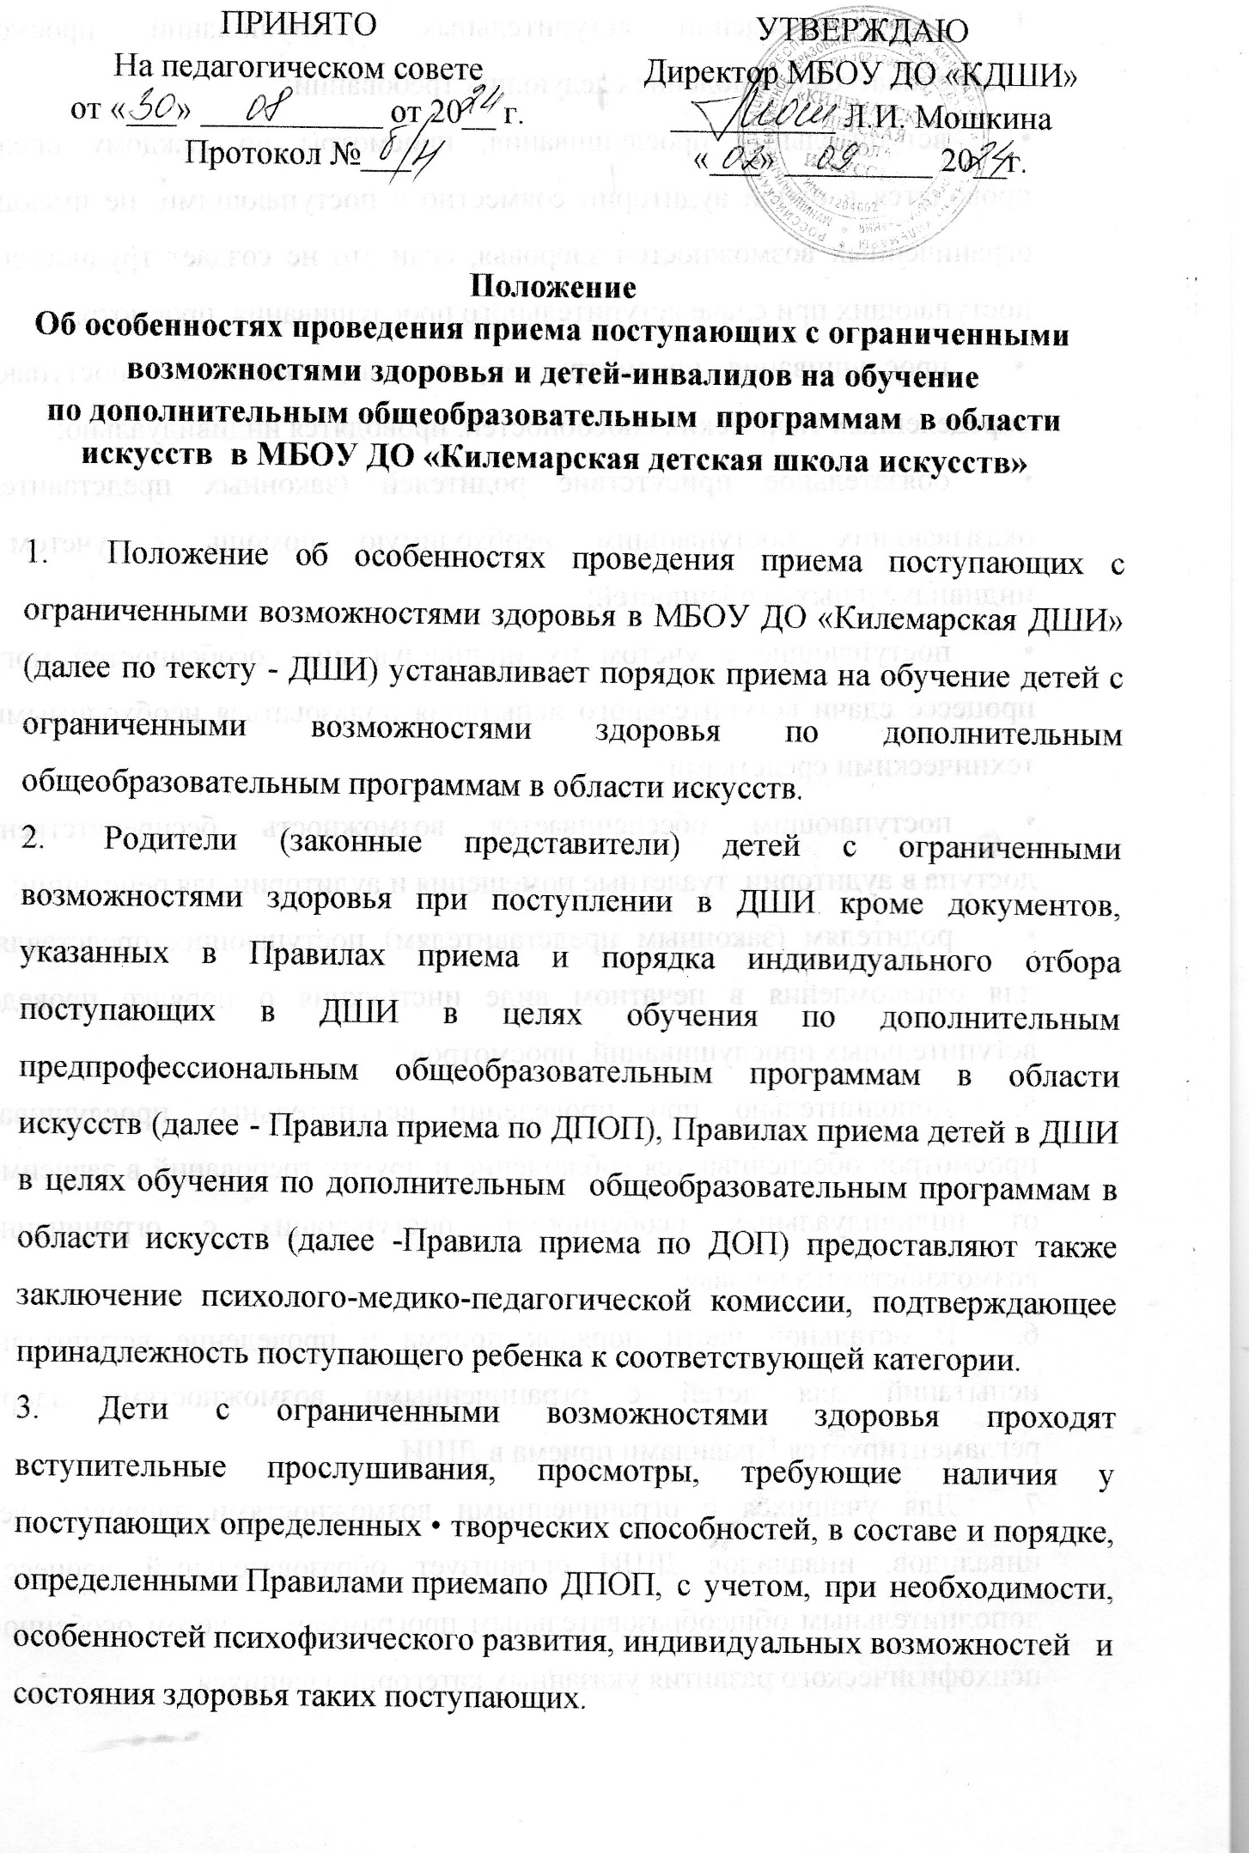

ПРИНЯТО  На педагогическом совете  от «___» ___________ от 20__ г.  Протокол №___ | УТВЕРЖДАЮ  Директор МБОУ ДО «КДШИ»  __________ Л.И. Мошкина  «___» _________ 20__г.

Положение
Об особенностях проведения приема поступающих с ограниченными возможностями здоровья и детей-инвалидов на обучение
по дополнительным общеобразовательным программам в области искусств в МБОУ ДО «Килемарская детская школа искусств»

1. Положение об особенностях проведения приема поступающих с ограниченными возможностями здоровья в МБОУ ДО «Килемарская ДШИ» (далее по тексту - ДШИ) устанавливает порядок приема на обучение детей с ограниченными возможностями здоровья по дополнительным общеобразовательным программам в области искусств.
2. Родители (законные представители) детей с ограниченными возможностями здоровья при поступлении в ДШИ кроме документов, указанных в Правилах приема и порядка индивидуального отбора поступающих в ДШИ в целях обучения по дополнительным предпрофессиональным общеобразовательным программам в области искусств (далее - Правила приема по ДПОП), Правилах приема детей в ДШИ в целях обучения по дополнительным общеобразовательным программам в области искусств (далее -Правила приема по ДОП) предоставляют также заключение психолого-медико-педагогической комиссии, подтверждающее принадлежность поступающего ребенка к соответствующей категории.
3. Дети с ограниченными возможностями здоровья проходят вступительные прослушивания, просмотры, требующие наличия у поступающих определенных • творческих способностей, в составе и порядке, определенными Правилами приема по ДПОП, с учетом, при необходимости, особенностей психофизического развития, индивидуальных возможностей и состояния здоровья таких поступающих.
4. При проведении вступительных прослушиваний, просмотров обеспечивается соблюдение следующих требований:
• вступительные прослушивания, просмотры по каждому предмету проводятся в одной аудитории совместно с поступающими, не имеющими ограниченных возможностей здоровья, если это не создает трудностей для поступающих при сдаче вступительного прослушивания, просмотра;
• прослушивания, просмотры, определяющие наличие у поступающих определенных творческих способностей, проводятся индивидуально;
• обязательное присутствие родителей (законных представителей), оказывающих поступающим необходимую помощь с учетом их индивидуальных особенностей;
• поступающие с учетом их индивидуальных особенностей могут в процессе сдачи вступительного испытания пользоваться необходимыми им техническими средствами;
• поступающим обеспечивается возможность беспрепятственного доступа в аудитории, туалетные помещения и аудитории для репетиции;
• родителям (законным представителям) поступающих представляется для ознакомления в печатном виде инструкция о порядке проведения вступительных прослушиваний, просмотров.
5. Дополнительно при проведении вступительных прослушиваний, просмотров обеспечивается соблюдение и других требований в зависимости от индивидуальных особенностей поступающих с ограниченными возможностями здоровья.
6. В остальной части порядок приема и проведение вступительных испытаний для детей с ограниченными возможностями здоровья регламентируется Правилами приема в ДШИ.
7. Для учащихся с ограниченными возможностями здоровья, детей-инвалидов, инвалидов ДШИ организует образовательный процесс по дополнительным общеобразовательным программам с учетом особенностей психофизического развития указанных категорий учащихся.

